
Circular desde Atharratze Sorholüze / Tardets-Sorholus / - Erretzü (700)
Maidalena (795 m)
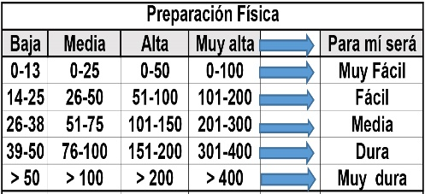
Distantzia/Distancia = 12,7 km
Aurreikusitako denbora /Tiempo estimado = 4,0 ordu
Garaiera positiboa /Desnivel positivo = 839 mts
Zailtasun teknikoa/Dificultad técnica = Erreza/Fácil
Zailtasunaren indizea/Indice de dificultad = 83 (consultar tabla adjunta)

Descripción: Los altos situados al Sur de Montori/Berorize (270 m) son bellos pitones calcáreos notablemente modelados por la erosión. Al Norte, una montaña de forma más suaves y pesadas ocupa la orilla derecha del río Uhaitzandia (Saison), encima de Atharratze (217 m). Se trata de la loma herbosa del monte Erretzü (700 m). No es la última montaña hacia el Norte, ni siquiera la más elevada, pues el collado Züstarri (441 m), que es atravesado por la carretera que une Atarratze (217 m) con Barkoxe (227 m), la separa del punto culminante de la estribación en el pico de La Maidalena (795 m), que cuenta con una ermita y antenas. A partir de aquí la crestería pierde altitud hacia Maule (139 m), suponiendo el final de los altos pirenaicos.
Itinerario: En Atharratze (217 m) una pequeña carretera sube en 4 Km. al collado Züstarri (441 m). Por la izquierda un carretil asfaltado lleva a La Madaleine (795 m). Por la derecha tomar la senda que remonta la loma despejada y cubierta de helechos alcanzando una primera cima (650 m). Un pequeño descenso a Erretzüko landa (630 m) y se gana la cumbre del Erretzü (700 m)
Maidalena La última cumbre notable de la orilla derecha del río Uhaitzandia (Saison) se sitúa sobre Atharratze (217 m) y no lejos de la capital Zuberotarra, Maule (139 m), abarcando una amplia panorámica sobre la cadena axial pirenaica. Sin embargo, la cima es más popular por albergar el humilde templo de La Maidalena, acompañado de una gran antena. Antiguamente fue conocida como Marie Maddalene d' Aranhe (1470). La construcción data del s. XV sobre un antiguo templo pagano prerromano, que fue modificado en s. XIX y restaurado en 1961.
A 4 Km. de Atharratze (217 m) una carretera estrecha llega a Barkoxe pasando por el alto de Züstarri (441 m) entre las montañas de Maidalena (795 m), al Norte, y Erretzü (700 m), al Sur. En el collado un carretil asfaltado lleva a la cumbre en la que, además, existe una mesa de orientación. Ignorando la carretera se puede subir desde Iruri (214 m), situada a tres kilómetros de Atarratze en dirección a Maule.

M Ó V I L C L U B 605 770 741

